**Vysoké učení technické v Brňe**

**Fakulta informačních technologií**

**Elektronika pro informační technologie**

**2016/2017**

**Semestrální projekt**

Brno, 22.12.2016

Tomáš Lapšanský (xlapsa00)

1. **E**

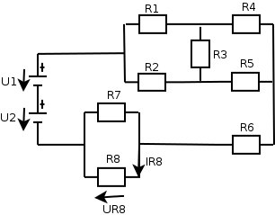Stanovte napätí UR8 a proud IR8. Použijte metodu postupného zjednodušování obvodu.

U1 = 115 V  
U2 = 55 V  
R1 =485 Ω  
R2 = 660 Ω  
R3 = 100 Ω  
R4 = 340 Ω  
R5 = 575 Ω  
R6 = 815 Ω  
R7 = 255 Ω  
R8 = 225 Ω

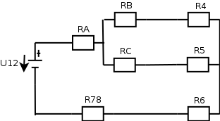

U12 = U1 + U2   
R78 =   
RA =   
RB =   
RC =

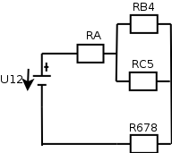RB4 = RB + R4  
RC5 = Rc + R5  
R678 = R6 + R78

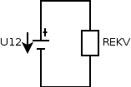REKV =   
I =

IR8 =   
UR8 = R8 * I8

**Výpočet:**

U12 = 115 + 55 = 170 V

R78 = = 119,53125 Ω   
RA = = 257,1084337 Ω   
RB = = 38,95582329 Ω   
RC = = 53,01204819 Ω

RB4 = 38,95582329 + 340 = 378,9558233 Ω  
RC5 = 53,01204819 + 575 = 628,0120482 Ω  
R678 = 119,53125 + 815 = 934,53125 Ω

REKV = 1427,981706 Ω  
I = $\frac{170}{1427,981706}$ = 0,119049 A

IR8 = I $\frac{255}{225+255}$* = 0,06324 A  
UR8 = 225 * 0,06324 = 14,3201 V

1. **F**

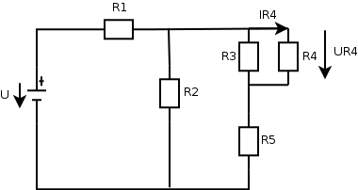Stanovte napätí UR4 a proud IR4. Použijte metodu Theveninovy věty.

U = 130 V   
R1 = 350 Ω   
R2 = 600 Ω   
R3 = 195 Ω   
R4 = 650 Ω   
R5 = 280 Ω

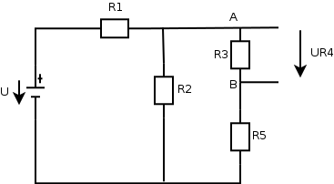

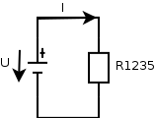R35 = R3 + R5  
R1235 = R1 +   
I =

UR1 = R1 * I  
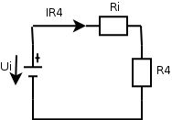UR2 = U – UR1  
I2 = => I35 = I – I2

Ui = R3 * I35  
Ri =

IR4 =   
UR4 = R4 * IR4

**Výpočet:**

R35 = 195 + 280 = 475 Ω  
R1235 = 350 + 615,1162791 Ω  
I = $\frac{130}{615,1162791}=0,211342155$ A  
UR1 = 350 * I = 73,96975425 V  
UR2 = 130 – UR1 = 56,03024575 V

I2 = = 0,09338374291 A  
I35 = I – I2 = 0,1179584121 A

Ui = 195 * I35 = 23,00189036 V  
Ri = = 140,3705104 Ω

IR4 = = 0,02910266773 A  
UR4 = 650 * IR4 = 18,91673403 V

1. **E**

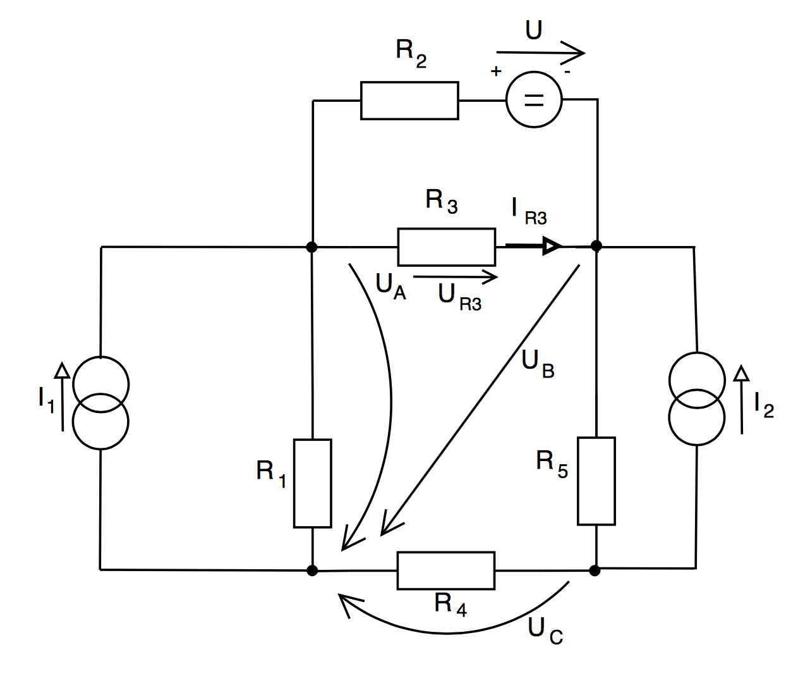Stanovte napätí UR3 a proud IR3. Použijte metodu uzlových napětí. (UA, UB, UC)

U = 135 V  
I1 = 0,55 A  
I2 = 0,65 A   
R1 = 520 Ω   
R2 = 420 Ω   
R3 = 520 Ω   
R4 = 420 Ω   
R5 = 215 Ω

1. **E**

Pro napájecí napětí platí: u1 = U1*sin(2πft), u2 = U2*sin(2πft). Vo vztahu pro napětí uc2 = Uc2*sin(2πft + φc2). Určte |Uc2| a φc2. Použijte metodu smyčkových proudu.

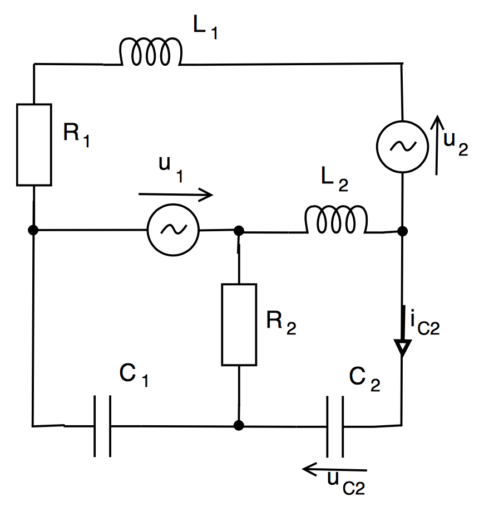Pozn: Pomocné „směry šipek napájecích zdroju platí pro speciální časový okamžik (t = )“

U1 = 50 V  
U2 = 30 V   
R1 = 145 Ω   
R2 = 135 Ω   
L1 = 130 mH   
L2 = 60 mH   
C1 = 100 μF  
C2 = 65 μF  
f = 90 Hz

1. **F**

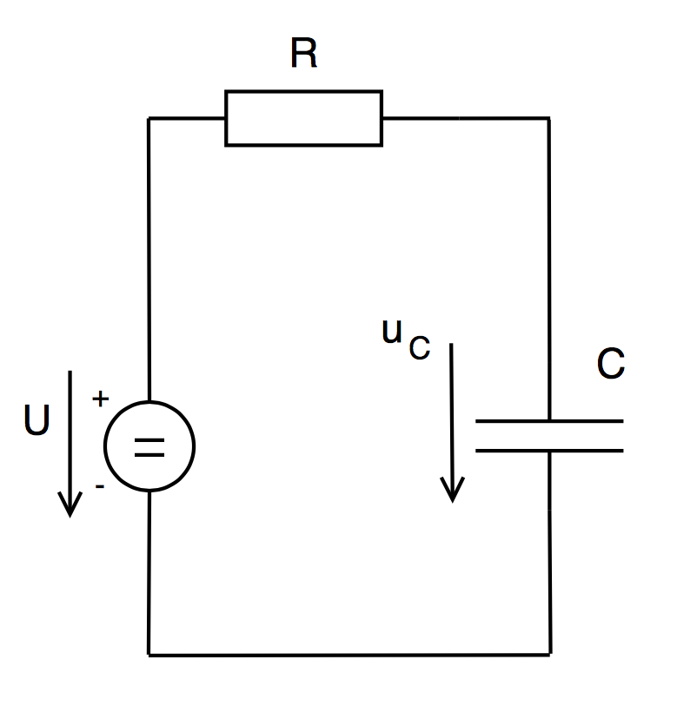Sestavte diferenciální rovnici popisujúcí chování obvodu na obrázku, dále ji upravte dosazením hodnot parametru. Vypočítejte analytické rešení uc = f(t). Proveďte kontrolu výpočtu dosazením do sestavené diferenciální rovnice.

U = 9 V  
C = 35 F  
R = 15 Ω  
uc(0) = 4 V

U = UR + UL => UL = U - UR  
iL’= UL => iL’=

**Diferenciálna rovnica:**

LiL’ + Ri = U i(0) = 4A  
30iL’+ 15i = 45

λ: 30λ + 15 = 0  
 λ = - $\frac{1}{2}$

**Očakávaný tvar riešenia:**

iL(t) = C(t) $e^{λt}$

*

iL(t) = C(t) $e^{-\frac{1}{2}t}$

*

iL(t) = C(t) $e^{-\frac{1}{2}t}- \frac{1}{2} *C(t)e^{-\frac{1}{2}t}$

*

**Dosadenie do zadania:**

U = LiL’+ Ri

30 * C(t)’ $e^{-\frac{1}{2}t}$- 15C(t) $e^{-\frac{1}{2}t}$* + 15C(t) $e^{-\frac{1}{2}t}$* = 45

30 * C(t)’ $e^{-\frac{1}{2}t}$ = 45

C(t)’= 1,5 $e^{\frac{1}{2}t}$ = $\frac{3}{2}e^{\frac{1}{2}t}$

C(t) = ∫ $\frac{3}{2}e^{\frac{1}{2}t}$ dt = 3 $e^{\frac{1}{2}t}$ + K

**Dosadenie:**

iL(t) = (3 $e^{\frac{1}{2}t}+K$) $e^{-\frac{1}{2}t}=$* 3 + K $e^{-\frac{1}{2}t}$

*

iL(0) = 3 + K * e0

K = 1

iL(t) = 3 + $e^{-\frac{1}{2}t}$

**Kontrola:**

iL(0) = 3 + 1 = 4 A => Platí počiatočná podmienka

iL’= (3 + $e^{-\frac{1}{2}t}$)’= - $\frac{1}{2}e^{-\frac{1}{2}t}$

U = 30iL’+ 15i = -15 $e^{-\frac{1}{2}t}+45+15e^{-\frac{1}{2}t}$ = 45 V => Druhá podmienka platí

**Výsledná tabuľka:**

|  |  |  |
| --- | --- | --- |
| 1 | IR8 = 0,0632 A | UR8 = 14,3201V |
| 2 | IR4 = 0,0291 A | UR4 = 18,9167V |
| 3 | -------------- | |
| 4 | -------------- | |
| 5 | iL(t) = 3 + $e^{-\frac{1}{2}t}$ | |